# **I Mediterráneo - MSC World Europa.**

**MT-60762** - Web: <https://viaje.mt/gnlu>

**8 días y 7 noches**

Desde $862 USD | INTERIOR + 270 IMP

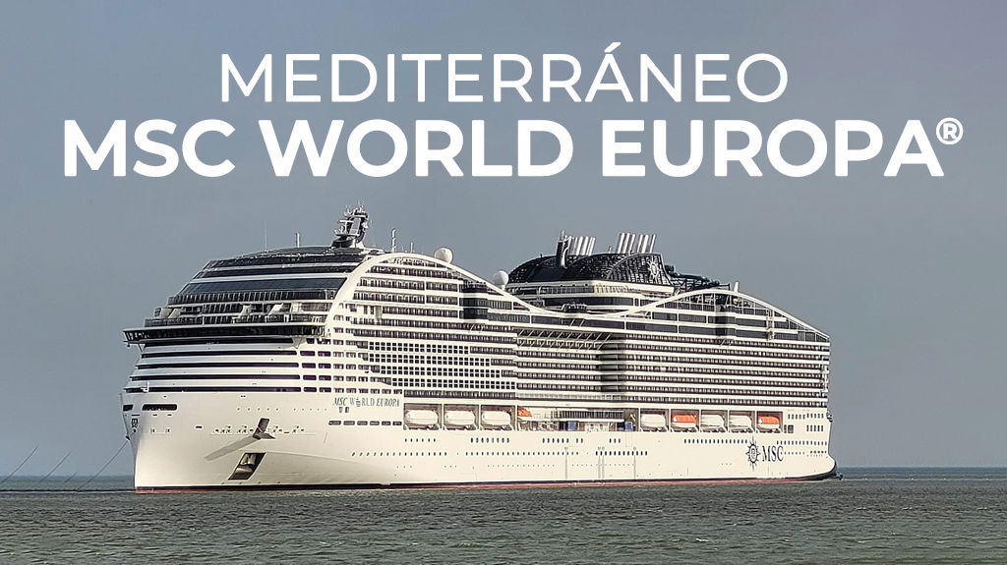

**Solo Crucero**

#### **I SALIDAS**

MARZO 10, 2025.

#### **I PAISES**

Italia, España, Francia.

#### **I CIUDADES**

Roma, Messina, La Valeta, Barcelona, Marsella, Génova, Roma.

#### **I ITINERARIO**

**\*\*\* MSC WORLD EUROPA \*\*\***

El MSC World Europa pertenece a la nueva MSC World Class. que permitirá a todos los amantes de MSC Cruceros y de los cruceros disfrutar de unas vistas panorámicas inigualables en la proa y en la popa. Además, el MSC World Europa, cuenta con una proporción de camarotes con balcón muy superior a la de cualquier otro crucero de sus características. La proa del crucero, en un ángulo de 90ordm; grados, ha sido disentilde;ada para mejorar la hidrodinámica, ayudando así al confort de todos los pasajeros de a bordo ya sea por mares tranquilos como los cruceros por el Mediterráneo o por el Caribe.

**MARZO 10 ROMA (CIVITAVECCHIA) - ITALIA.**

En la costa italiana del Lacio, una fortaleza del siglo XVI da la bienvenida a los cruceros a Civitavecchia, el principal puerto de Roma. Este impresionante pueblo mediterráneo se encuentra a 50 millas al noroeste de la capital. La influencia de Roma en el arte, el intelecto, la política y la religión ayudó a dar forma al mundo occidental, y mucho de su pasado histórico todavía se puede ver hoy en día. Los destinos turísticos imperdibles incluyen la Capilla Sixtina de la Ciudad del Vaticano, con frescos pintados por Miguel ángel; las ruinas del Foro Romano, que albergan impresionantes templos de la antigua metrópoli; y el Coliseo, construido en el antilde;o 80 d.C. como anfiteatro para batallas de gladiadores y juegos de guerra. Mientras paseas por las calles empedradas con una rebanada de pizza auténtica o un cono de helado cremoso, asegúrate de posar para una foto en la Plaza de Espantilde;a y lanza una moneda a la Fontana di Trevi para asegurar tu regreso a la Ciudad Eterna. Los recorridos culinarios se aventuran a vintilde;edos y arboledas para tomar sorbos de vino y salsas de aceite de oliva.

**MARZO 11 MESINA (TAORMINA) - ITALIA.**

Situado en la costa occidental de su estrecho homónimo, este puerto sirve como puerta de entrada a Sicilia, la isla justo al lado de la quot;botaquot; de Italia. Las principales atracciones incluyen la catedral de la Piazza del Duomo y el campanario contiguo, que alberga el reloj astronómico más grande del mundo; una iglesia del siglo XII; y un museo regional con obras de Caravaggio. Las excursiones en tierra se embarcan en sitios sicilianos como el antiguo teatro griego de Taormina en la ladera de la colina o el estruendoso Monte Etna. El suelo rico hace que la zona sea un lugar ideal para el cultivo de la uva, por lo que algunos visitantes beben vino a la sombra del volcán más alto de Europa. Para disfrutar del esplendor junto al mar, tome un barco a Isola Bella, conocida como la Perla del Mar Jónico. Las excursiones temáticas de la trilogía de quot;El Padrinoquot; llevan a los cinéfilos a los lugares de rodaje, mientras que los aficionados a la historia quedarán encantados con las historias de la desierta Tindari.

**MARZO 12 LA VALETA - MALTA.**

La Ciudad Fortaleza de La Valeta, capital de Malta y declarada Patrimonio de la Humanidad por la UNESCO, es el lugar perfecto para comenzar tu aventura en Malta. Los verdes jardines tienen vistas a una isla coronada por castillos medievales, fortalezas, el Gran Puerto, minaretes e iglesias barrocas. Muchos recorridos visitan el Palacio del Gran Maestre, sede del gobierno del país desde que fue construido en 1571, así como la Concatedral y Museo de San Juan, que exhibe dos de las obras maestras de Caravaggio. Varias excursiones se detienen en la ciudad amurallada de Mdina (la antigua capital), donde se puede ir de compras y cenar por pintorescas calles y recorrer una fábrica de vidrio soplado a mano para ver de cerca la producción de la especialidad de la isla. Las aguas cristalinas del Mediterráneo dan la bienvenida a los buceadores para realizar excursiones entre arrecifes artificiales, restos militares de la Segunda Guerra Mundial y, la más famosa, cuevas submarinas.

**MARZO 13 ALTAMAR.**

Una de las grandes novedades es supromenade abierta desde la popa al interior, con zonas lounge panorámicas, grandes toboganes con Aquapark, 3 piscinas y, por supuesto, la magnífica zona privada MSCYacht Club. Tecnológicamente es el más avanzado de la flota, moviegrave;ndose además con GNL respetando el medio ambiente.

**MARZO 14 BARCELONA - ESPANtilde;A.**

Con montantilde;as al oeste y el resplandeciente mar Mediterráneo al este, Barcelona posee una belleza panorámica. Entre los lugares más visitados de la capital de la región de Cataluntilde;a se encuentran las estructuras disentilde;adas por Antoni Gaudí, como la colorida Casa Batlló, el caprichoso Park Guuml;ell y el edificio más emblemático de Barcelona, el Templo Expiatorio de la Sagrada Familia, conocido localmente como la Sagrada Familia. Los recorridos a pie son populares aquí, con mucho que admirar en el Barrio Gótico y en La Rambla, una bulliciosa calle peatonal bordeada de puestos y árboles. Los amantes de la comida se encuentran en recorridos por restaurantes de tapas o explorando el extenso Mercat de la Boqueria, un mercado cubierto con raíces en el siglo XIII. Para los aficionados al fútbol, una excursión al Camp Nou, el estadio del FC Barcelona, resulta una peregrinación emocionante.

**MARZO 15 MARSELLA(PROVENZA) - FRANCIA.**

Como la segunda ciudad más grande de Francia y el hogar del puerto comercial más grande del país, Marsella es cosmopolita y vibrante. Esta puerta de entrada al Mediterráneo cuenta con el histórico Puerto Viejo que data del antilde;o 600 a.C., barrios pintorescos, tiendas de primera categoría y mariscos de renombre mundial. Una subida a la colina Garde de aproximadamente 500 pies ofrece panoramas de 360 grados y una visita al símbolo amado de la ciudad: Notre Dame de la Garde, una basílica de estilo bizantino de 1864 coronada con una estatua dorada de la Virgen María. Tanto los artistas como los autores se han inspirado en la resplandeciente bahía y los verdes acantilados de la zona, lo que ha dado lugar a obras icónicas de artistas como Paul Cézanne. La pintoresca costa atrae con hermosas playas y oportunidades para practicar senderismo, escalada en roca, natación y esnórquel.

**MARZO 16 GENOVA(PORTOFINO) - ITALIA.**

Como lugar de nacimiento de Cristóbal Colón, Génova desempentilde;ó un papel importante en la Era Europea de la Exploración. La mayoría de los recorridos visitan la casa donde nació el navegante y colono, junto con lugares emblemáticos como la Catedral de San Lorenzo. Pasea por las callejuelas medievales del centro histórico, maravíllate con los frescos y tapices del Palazzo del Principe y admira las obras maestras arquitectónicas de Via Garibaldi y Palazzi dei Rolli. Para disfrutar de unas vistas panorámicas de la zona, el ascensor Art Nouveau te transporta a la plataforma de observación, Spianata Castelletto. Una atracción imperdible es el acuario más grande de Europa, una instalación de casi 300,000 pies cuadrados que alberga delfines, pinguuml;inos, focas, tiburones y más. Ninguna visita a Génova está completa sin una parada en el centro comercial de la Piazza de Ferrari, que cuenta con una icónica fuente de bronce. A poca distancia de una excursión se encuentran Milán, con sus boutiques de disentilde;adores, y Portofino, un pueblo de pescadores conocido por sus casas de colores pastel.

**MARZO 17 ROMA (CIVITAVECCHIA) - ITALIA.**

Desembarque a la hora indicada por la naviera

#### **I TARIFAS**

|  |  |
| --- | --- |
| **PRECIOS POR PERSONA, SOLO CRUCERO, EN USD** | |
| **Categoría** | **1er y 2do pasajero** |
| PR2 - BALCóN | $1,016.00 |
| OR1- EXTERIOR | $ 960.00 |
| IR1- INTERIOR | $ 862.00 |
| IMPUESTOS PORTUARIOS | $ 270.00 |
| PROPINAS | $ 84.00 |
| **TARIFAS SUJETAS A DISPONIBILIDAD Y CAMBIOS SIN PREVIO AVISO**  **INCLUYE PAQUETE DE BEBIDAS #39;EASY PLUS#39;.** | |

#### **I HOTELES**

**Precios vigentes hasta el 10/03/2025**

#### **I EL VIAJE INCLUYE**

● 07 noches de crucero.

● Hospedaje en la categoría seleccionada de crucero.

● Alimentos tipo Bufete (desayuno, comida y cena) en restaurante principal.

● Impuestos.

● Propinas (pre-pago).

● Acceso a las áreas públicas del barco (albercas, casino, canchas deportivas, tiendas, biblioteca, teatro, cine, disco y bares).

● Paquete de bebidas Easy Plus

#### **I EL VIAJE NO INCLUYE**

● Excursiones.

● Restaurantes de especialidades.

● Gastos personales como llamadas telefónicas, lavandería, internet, spa, etc.

● Ningún servicio no especificado como incluido.

#### **I NOTAS**

**CONSULTAR VIGENCIA DE TARIFAS**

Precios cotizados

**DÓLARES AMÉRICANOS,**

pagos en moneda nacional al tipo de cambio del día. Los precios indicados en este sitio web, son de carácter informativo y deben ser confirmados para realizar su reservación ya que están sujetos a modificaciones sin previo aviso.

**POLÍTICAS DE CONTRATACIÓN Y CANCELACIÓN**

<https://cdn.mtmedia25.com/contratos/contratoadhesion-astromundo-20241002.pdf>

**Precios indicados en USD, pagaderos en Moneda Nacional al tipo de cambio del día.**

**Los precios indicados en este sitio web, son de carácter informativo y deben ser confirmados para realizar su reservación ya que están sujetos a modificaciones sin previo aviso.**